王鹏-200223

总体理解：

Adaboost算法，我认为是算法的算法，其全称是Adaptive Boost，也就是算法具有自适应性，它适应什么呢，适应的就是弱分类器各自的训练误差率。

1. 我的问题
2. 定理8.1的证明 中说每一轮选取适当的Gm使得Zm最小，但是我们看定理中是，所以为什么不应该是通过更小的Zm获得更小的Gm呢？

这里，我只能认为这两个数值具有相关性，并不是这个意义：某个数的小于小的值，某个数从而变得更小。

1. AdaBoost算法使加法模型模型嘛？

是的，模型是由基本分类器组成的加法模型，损失函数是指数函数。

1. 前向分步算法得到的基本分类器及其对应的权值是AdaBoost需要的嘛？

是，证明过程见8.3.2.

1. 组员问题
2. 问题一：8.1.2 为什么误分类样本的权值被放大了exp(2am)倍

这个可以根据8.1.2的步骤2的(d)中的式子，



正确分类权值比上误分类的权值，也即是放大的倍数。



证毕。

1. 问题二；8.1.3例子中v是怎么取值的

这个v的取值有点像决策树，因为后面提升树也有提及，我们就取这些离散点的中点作为分类点，然后分类，计算分类误差率，选最小的，这样下来10个样本，计算9次就可以把分类误差率最小的v找到。当然这个地方或许在大样本的情况下也可以优化。

1. 问题一：强学习是弱学习的充要条件如何理解？理解为如果一个概念（分类）可以被多项式表示达到弱学习条件，就一定存在另一个多项式可以达到强学习的条件，对吗？

Schapire证明了这个结论，那么我们拿来用就好了，哈哈。

是的，当存在一个多项式的学习算法能够学习一个概念（一个类），那么我们就称这个概念使弱可学习的，根据充要条件，在PAC（Probably approximately）的框架下，就可以找到一个多项式，提升其正确率，从而变成强学习。

1. 问题2:139页更新Gx系数为什么这么计算，有什么意义？我有个猜测不知是否正确

据我分析，这个问题是因为函数有“放大缩小”的作用，这得从我们的目的分析，这个系数的目的是当误差率越小的时候，说明这个分类器效果好，那么我们根据AdaBoost的思想，就要提高误差小的分类器的权重，这个权重就是这个系数。根据我的分析，看一下该系数函数的图像。发现一致。

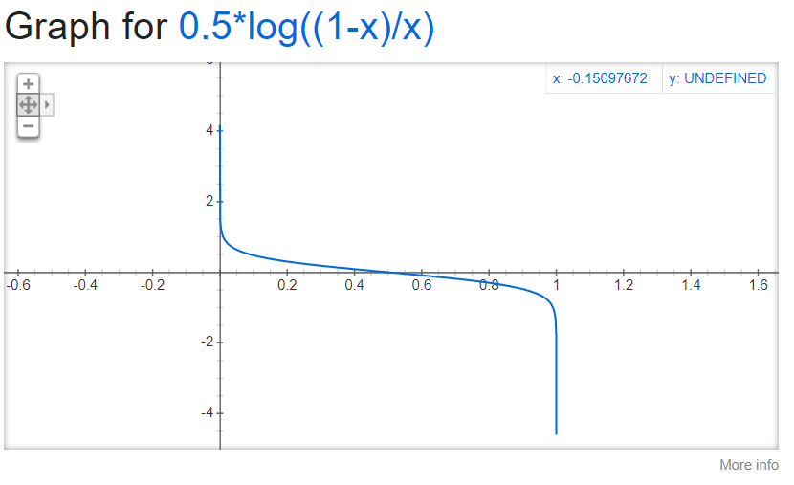

1. 问题3：Adaboost算法的迭代次数怎么选定？

根据根据例子8.1，迭代次数的终止条件是所有的节点都正确分类，也就是得到的强分类器可以将所有结点正确分类。但是实际应用中，可以通过设定一个一个误差的阈值来确定算法停止，从而确定迭代次数。

1. 计划安排

本周8.1-8.3

下周8.4